在Oracle中，Convert()函数可以将字符串从一个字符集转换为另一个字符集。

## 1、Convet()函数语法

CONVERT( string1, char_set_to [, char_set_from] )

string1：要转换的字符串。

char_set_to：要转换为的字符集。

char_set_from：可选的，要从中转换的字符集。

可用的字符集是：

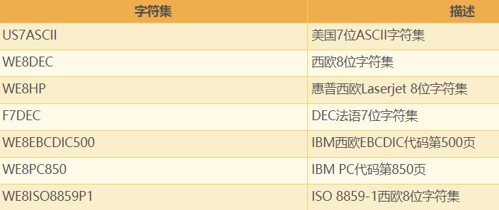

## 2、示例

CONVERT('A B C D E Ä Ê Í Õ Ø', 'US7ASCII', 'WE8ISO8859P1')